FATEC DR. ARCHIMEDES LAMMOGLIA

FACULDADE DE TECNOLOGIA DE INDAIATUBA

CAIO SIMONASSI

**MODELAGEM DE BANCO DE DADOS BANCO DE DADOS**

**DE LOJA DE ELETRONICOS**

INDAIATUBA

2024

MODELO CONCEITUAL

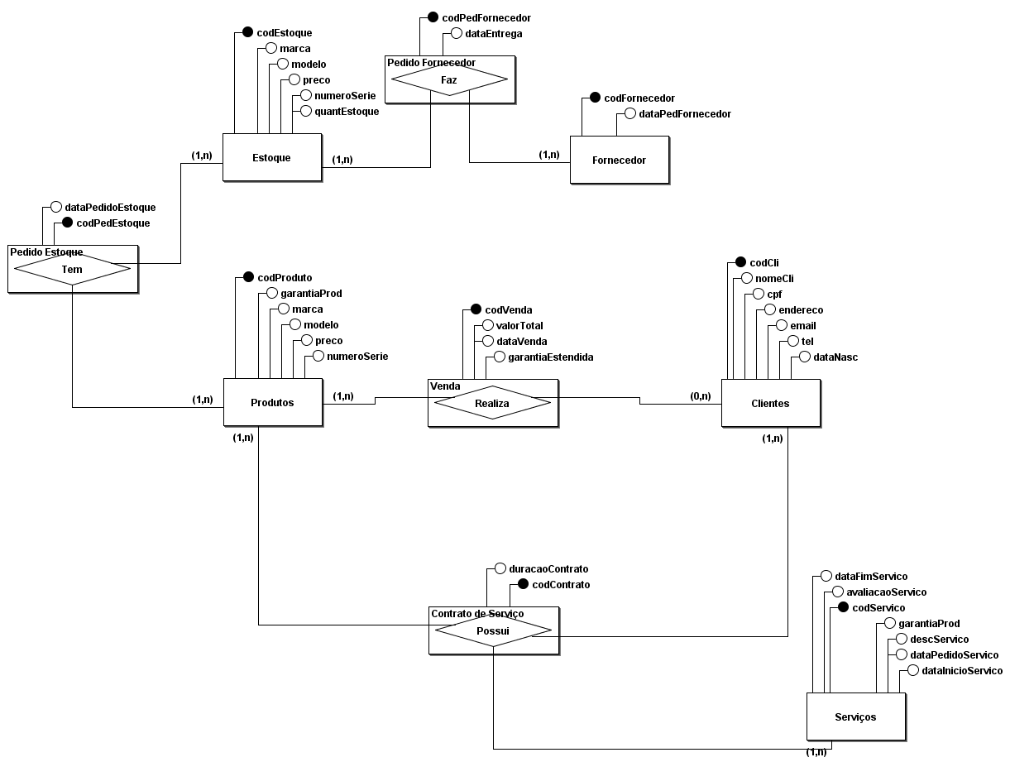

MODELO LÓGICO

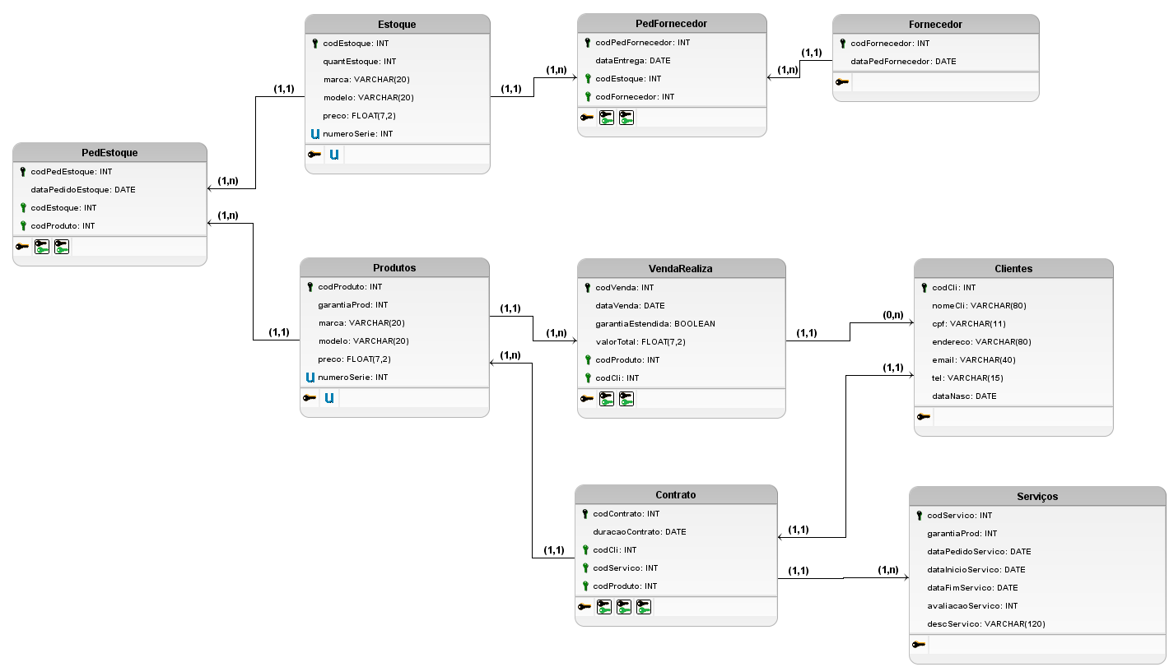

DICIONARIO DE DADOS

